Муниципальное автономное дошкольное образовательное учреждение города Новосибирска «Детский сад № 555» (МАДОУ д/с № 555)

Авторское дидактическое пособие «Речецветик»

Подготовил: учитель-логопед
Сулимова Е.С.

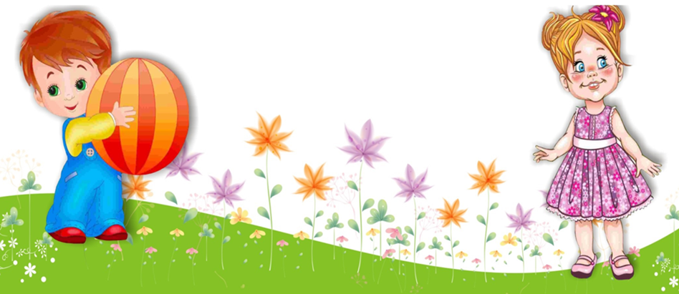

Новосибирск 2022г.
Игра – мощнейшая сфера самовыражения. Использование игр в логопедической работе способствует сенсорному и умственному развитию (развитию зрительного восприятия, образных представлений, сравнению предметов, их классификации), усвоению лексико-грамматических категорий родного языка, закреплению и обогащению приобретённых знаний, запоминанию речевого материала.
Предлагаемое пособие можно использовать при коррекции звукопроизношения, развитии фонематического восприятия, накоплении и обогащении активного словаря, развитии грамматического строя и связной речи, мелкой моторики.
«Артикуляционная гимнастика»
Цель: развивать артикуляционного аппарат ребенка.
Описание: ребенку предлагается рассмотреть картинки упражнений артикуляционной гимнастики и выполнить их. Упражнения подбираются на отрабатываемый звук.
Игра «Назови картинки»
Цель: автоматизация звука (Р, С, Ш и др.) в словах.
Описание: Ребенку предлагается рассмотреть предложенные картинки и называть изображенные предметы (рыба, корова, лиса, шарф и так далее). На первом этапе логопед называет картинки, а ребенок повторяет, далее ребенок самостоятельно называет предметы.
Игра «Найди слово на заданный звук»
Цель: автоматизация и дифференциация звуков С-Ш.
Описание: ребенку предлагается выбрать только те картинки, в названии которых есть звук, изображенный в центре цветка.
Игра «Фрукты»
Цель: активизация словаря по заданной теме.
Описание: предложить ребенку назвать фрукты, изображенные на картинках. Попросить рассказать, где они растут (на дереве), что из них можно приготовить.
Игра «Найди все фрукты»
Цель: активизация словаря по заданной теме, развитие мыслительной деятельности, внимания.
Описание: предложить ребенку назвать только те картинки, на которых изображены фрукты. Какие картинки лишние, почему?
Игра «Овощи»
Цель: активизация словаря по заданной теме.
Описание: предложить ребенку назвать овощи, изображенные на картинках. Уточнить, где они растут (на грядке).

Игра «Найди все овощи»
Цель: активизация словаря по заданной теме, развитие мыслительной деятельности, внимания.
Описание: предложить ребенку назвать только те картинки, на которых изображены овощи. Назвать лишние картинки, объяснить, почему?
Игра «Расскажи сказку «Колобок»
Цель: развитие связной речи, логического мышления, внимания, памяти.
Описание: ребенку предлагается вспомнить персонажей и рассказать сказку «Колобок» по картинкам (перед занятием сказку читает взрослый).
Игра «Собери сказку»
Цель: развитие связной речи, мышления, внимания, памяти.
Описание: ребенку предлагается выбрать персонажей сказки «Колобок», расставить их последовательно по сюжету, рассказать сказку.
Игра «Продолжи сказку»
Цель: развитие связной речи, внимания, мышления, памяти, моторики рук.
Описание: предложить ребенку расставить картинки в правильной последовательности по сюжету сказки. Рассказать сказку.
Игра «Что делают дети?»
Цель: расширение глагольного словаря, развитие связной речи.
Описание: предложить ребенку рассмотреть все картинки и назвать, что делают дети (катаются на коньках, играют в хоккей, танцуют и т.д.)
Приложение № 1

Приложение № 1
